

МИНОБРНАУКИ РОССИИ

ФГБОУ ВО

РТУ МИРЭА

**Колледж программирования и кибербезопасности**

**Отчет №4**

«Задание УП»

По УП.01.01 Учебная практика

Специальность 09.02.07 Информационные системы и программирование

Выполнил студент

Группы ПКС-35

Неструев О. Д.

Проверил преподаватель

Стоколос М. Д.

Москва

2024

**Цель:** Изменение ER-диаграммы, изменение базы данных в соответствии с ER-диаграммой.

# Изменение ER-диаграммы

ER-диаграмма была обновлена с использованием новой информации по предметной области. Пример новой ER-диаграммы представлен на рисунке 1.

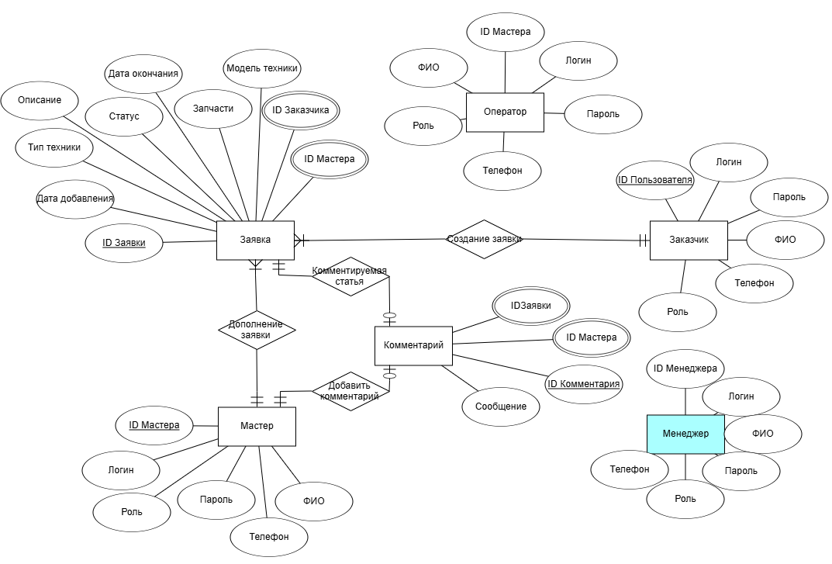

Рис. 1 Пример ER-диаграммы

При разработке ER-диаграммы было выявлено пять сущностей, такие как:

* «Заказчик»;
* «Мастер»;
* «Комментарий»;
* «Оператор»;
* «Заявка».

Сущность «Заказчик» хранит в себе следующие атрибуты:

* «ID Заказчика» (первичный ключ);
* «Логин»;
* «ФИО»;
* «Пароль»;
* «Роль»;
* «Телефон».

Сущность «Мастер» содержит в себе следующие атрибуты:

* «ID Мастера» (первичный ключ);
* «Логин»;
* «ФИО»;
* «Пароль»;
* «Роль»;
* «Телефон».

Сущность «Менеджер» содержит в себе следующие атрибуты:

* «ID Менеджера» (первичный ключ);
* «Логин»;
* «ФИО»;
* «Пароль»;
* «Роль»;
* «Телефон».

Сущность «Комментарий» содержит в себе следующие атрибуты:

* «ID Комментария» (первичный ключ);
* «Сообщение»;
* «ID Мастера» (вторичный ключ);
* «ID Заявки» (вторичный ключ).

Сущность «Оператор» содержит в себе следующие атрибуты:

* «ID Оператора» (первичный ключ);
* «Логин»;
* «ФИО»;
* «Пароль»;
* «Роль»;
* «Телефон».

Сущность «Заявка» содержит в себе следующие атрибуты:

* «ID Заявки» (первичный ключ);
* «Дата добавления»;
* «Описание»;
* «Дата окончания»;
* «Запчасти»;
* «Модель техники»;
* «Тип техники»;
* «Статус»;
* «Комментарий»;
* «ID Заказчика» (вторичный ключ от сущности «Заказчик»);
* «ID Мастера» (вторичный ключ от сущности «Мастер»).

Заказчик может создать несколько заявок, однако заявка может принадлежать только одному заказчик. Это связь «Один ко многим» между сущностями «Заказчик» и «Заявка».

Мастер может работать с несколькими заявками, однако заявка не может принадлежать нескольким мастерам. Это связь «Один ко многим» между сущностями «Мастер» и «Заявка».

Один комментарий не может принадлежать нескольким мастерам. Это связь «Один ко многим» между сущностями «Мастер» и «Комментарий».

Один комментарий не может принадлежать нескольким заявкам. Это связь «Один ко многим» между сущностями «Заявка» и «Комментарий».

Оператор отвечает за назначение Мастера на исполнение. Он не регистрируется в заявке.

# Создание новой базы данных

Для создания базы данных использовался язык T-SQL, который позволяет создавать базы данных, таблицы и заполнять их, а также изменять и удалять записи.

Создание базы данных «RepairService» представлено в следующем Y-SQL запросе:

-- Создание базы данных

create database RepairService;

Создание таблицы «Заказчик» представлено в следующем T-SQL запросе:

-- Создание таблицы Заказчик

create table Заказчик(

[ID Заказчика] int primary key not null,

Телефон nchar(11) not null,

ФИО nchar(50) not null,

Логин nchar(30) not null,

Пароль nchar(10) not null,

Роль nchar(20) not null

)

В таблице определяется первичный ключ primary key, который позволяет различать записи. Тип данных nchar() позволяет хранить текстовую информацию.

Создание таблицы «Мастер» представлено в следующем T-SQL запросе:

-- Создание таблицы Мастер

create table Мастер(

[ID Мастера] int primary key not null,

Телефон nchar(11) not null,

ФИО nchar(50) not null,

Логин nchar(30) not null,

Пароль nchar(15) not null,

Роль nchar(20) not null

)

Таблица создана по аналогии с таблицей «Заказчик».

Создание таблицы «Оператор» представлено в следующем T-SQL запросе:

-- Создание таблицы Оператор

create table Оператор(

[ID Оператора] int primary key not null,

Телефон nchar(11) not null,

ФИО nchar(50) not null,

Логин nchar(30) not null,

Пароль nchar(15) not null,

Роль nchar(20) not null

)

Таблица создана по аналогии с таблицей «Заказчик».

Создание таблицы «Менеджер» представлено в следующем T-SQL запросе:

-- Создание таблицы Менеджер

create table Менеджер(

[ID Менеджера] int primary key not null,

Телефон nchar(11) not null,

ФИО nchar(50) not null,

Логин nchar(30) not null,

Пароль nchar(15) not null,

Роль nchar(20) not null

)

Таблица создана по аналогии с таблицей «Заказчик».

Создание таблицы «Комментарий» представлена в следующем T-SQL запросе:

-- Хранит в себе комментарии к заявкам

create table Комментарий(

[ID Комментария] int primary key not null,

Сообщение nchar(300) not null,

[ID Мастера] int not null,

FOREIGN KEY ([ID Мастера]) REFERENCES Мастер ([ID Мастера]),

[ID Заявки] int not null,

FOREIGN KEY ([ID Заявки]) REFERENCES Заявка ([ID Заявки])

)

Тип данных int позволяет хранить в себе целочисленные данные. Таблица хранит в себе вторичные ключи от таблиц «Мастер» и «Заявка»

Создание таблицы «Заявка» представлено в следующем T-SQL зпросе:

create table Заявка(

[ID Заявки] int primary key not null,

[Дата добавления] date not null,

[Тип техники] nchar(30) not null,

[Модель техники] nchar(100),

Описание nchar(300),

Статус nchar(20) not null,

[Дата окончания] date,

Запчасти nchar(200),

[ID Мастера] int,

-- Вторичный ключ на ID мастера

FOREIGN KEY ([ID Мастера]) REFERENCES Мастер ([ID Мастера]),

[ID Заказчика] int not null,

-- Вторичный ключ на ID заказчика

FOREIGN KEY ([ID Заказчика]) REFERENCES Заказчик ([ID Заказчика]),

)

Команда foreign key создает вторичный ключ, из соседней таблицы. Атрибутам «ID Исполнителя», «Модель техники» «Описание», «Запчасти» и «Дата окончания» предоставлена возможность оставаться пустыми, в случае, если заказчик не будет вводить текст или условия для заполнения не будут выполнены.

Пример диаграммы базы данных представлен на рисунке 2.

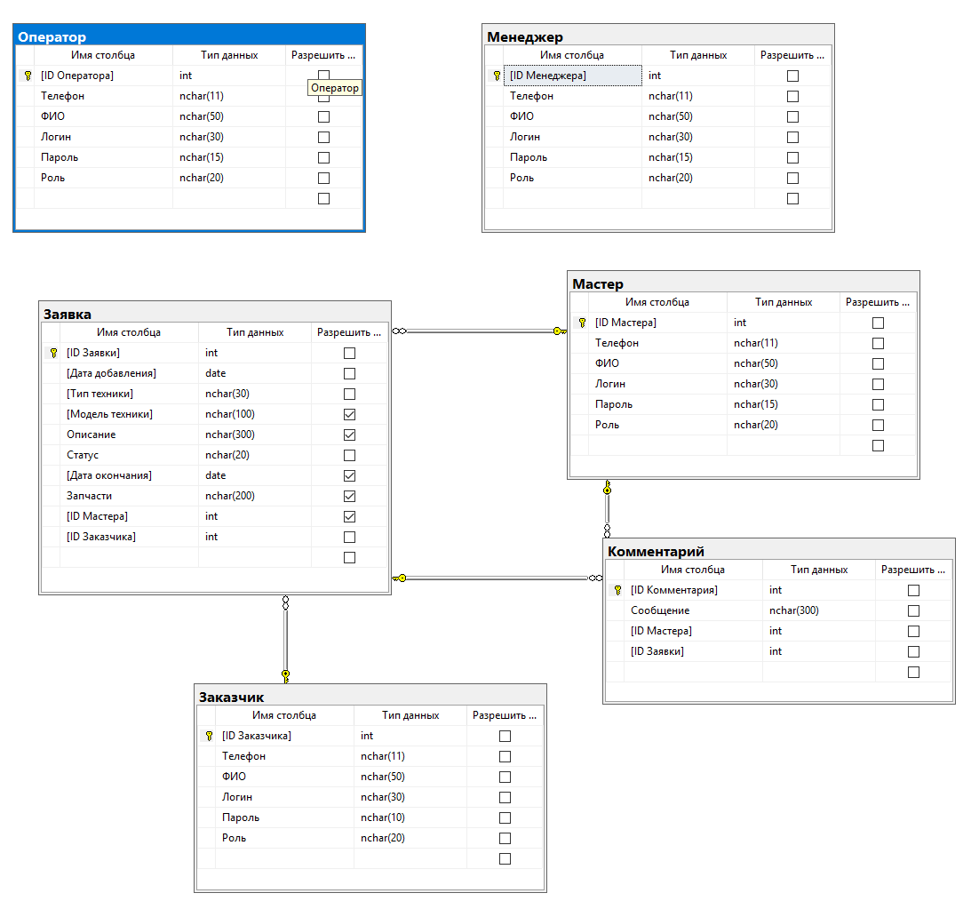

Рис. 2 диаграмма базы данных